
АДМИНИСТРАЦИЯ СЕВЕРО - ЕНИСЕЙСКОГО РАЙОНА
РАСПОРЯЖЕНИЕ
«11» апреля 2024 г. | № 885-р
гп Северо-Енисейский

Об организации временного ограничения движения транспортных средств на автомобильных дорогах местного значения

В целях обеспечения безопасности при проведении мероприятий, посвященных 79-й годовщине Победы в Великой Отечественной войне 1941-1945 годов в п. Вангаш, утвержденных распоряжением администрации Северо-Енисейского района от 13.02.2024 № 502-р «О подготовке и проведении мероприятий, посвященных 79-й годовщине Победы советского народа в Великой Отечественной войне 1941-1945 годов», руководствуясь статьей 34 Устава Северо-Енисейского района:
1. Утвердить на 07.05.2024 в период с 10.30 до 12.30 схему временного ограничения движения транспортных средств на автомобильных дорогах местного значения по маршруту п. Вангаш: от дома № 4 по ул. матроса Бикова, по ул. Студенческая от дома № 2 до дома № 9, согласно приложению № 1 к настоящему распоряжению.
2. Утвердить на 09.05.2024 в период с 10.30 до 12.30 схему временного ограничения движения транспортных средств на автомобильных дорогах местного значения по маршруту: от муниципального бюджетного общеобразовательного учреждения «Вангашская средняя школа № 8», расположенного по адресу: п. Вангаш, ул. Студенческая 1 Б, через улицу Студенческая до ул. Центральная 21 и к памятному знаку, расположенному по адресу: п. Вангаш, ул. Студенческая 12 А, согласно приложению № 2 к настоящему распоряжению.
3. Управлению делами администрации Северо-Енисейского района в течение 3-х дней со дня подписания направить настоящее распоряжение в отдел Министерства внутренних дел Российской Федерации по Северо-Енисейскому району для принятия организационных мер по временному ограничению движения транспортных средств на участке автомобильных дорог по ул. Центральная, ул. Студенческая и ул. матроса Бикова в п. Вангаш.
4. Настоящее распоряжение подлежит опубликованию в газете «Северо-Енисейский вестник» и размещению на официальном сайте Северо-Енисейского района в информационно-телекоммуникационной сети «Интернет».
5. Контроль за исполнением настоящего распоряжения возложить на главу администрации поселка Вангаш и поселка Новоерудинский.
6. Настоящее распоряжение вступает в силу со дня опубликования в газете «Северо-Енисейский вестник».

Временно исполняющий полномочия
главы Северо-Енисейского района,
первый заместитель главы района А.Э. Перепелица
Приложение № 1
к распоряжению
администрации Северо-Енисейского района
от 11.04.2024 № 885-р

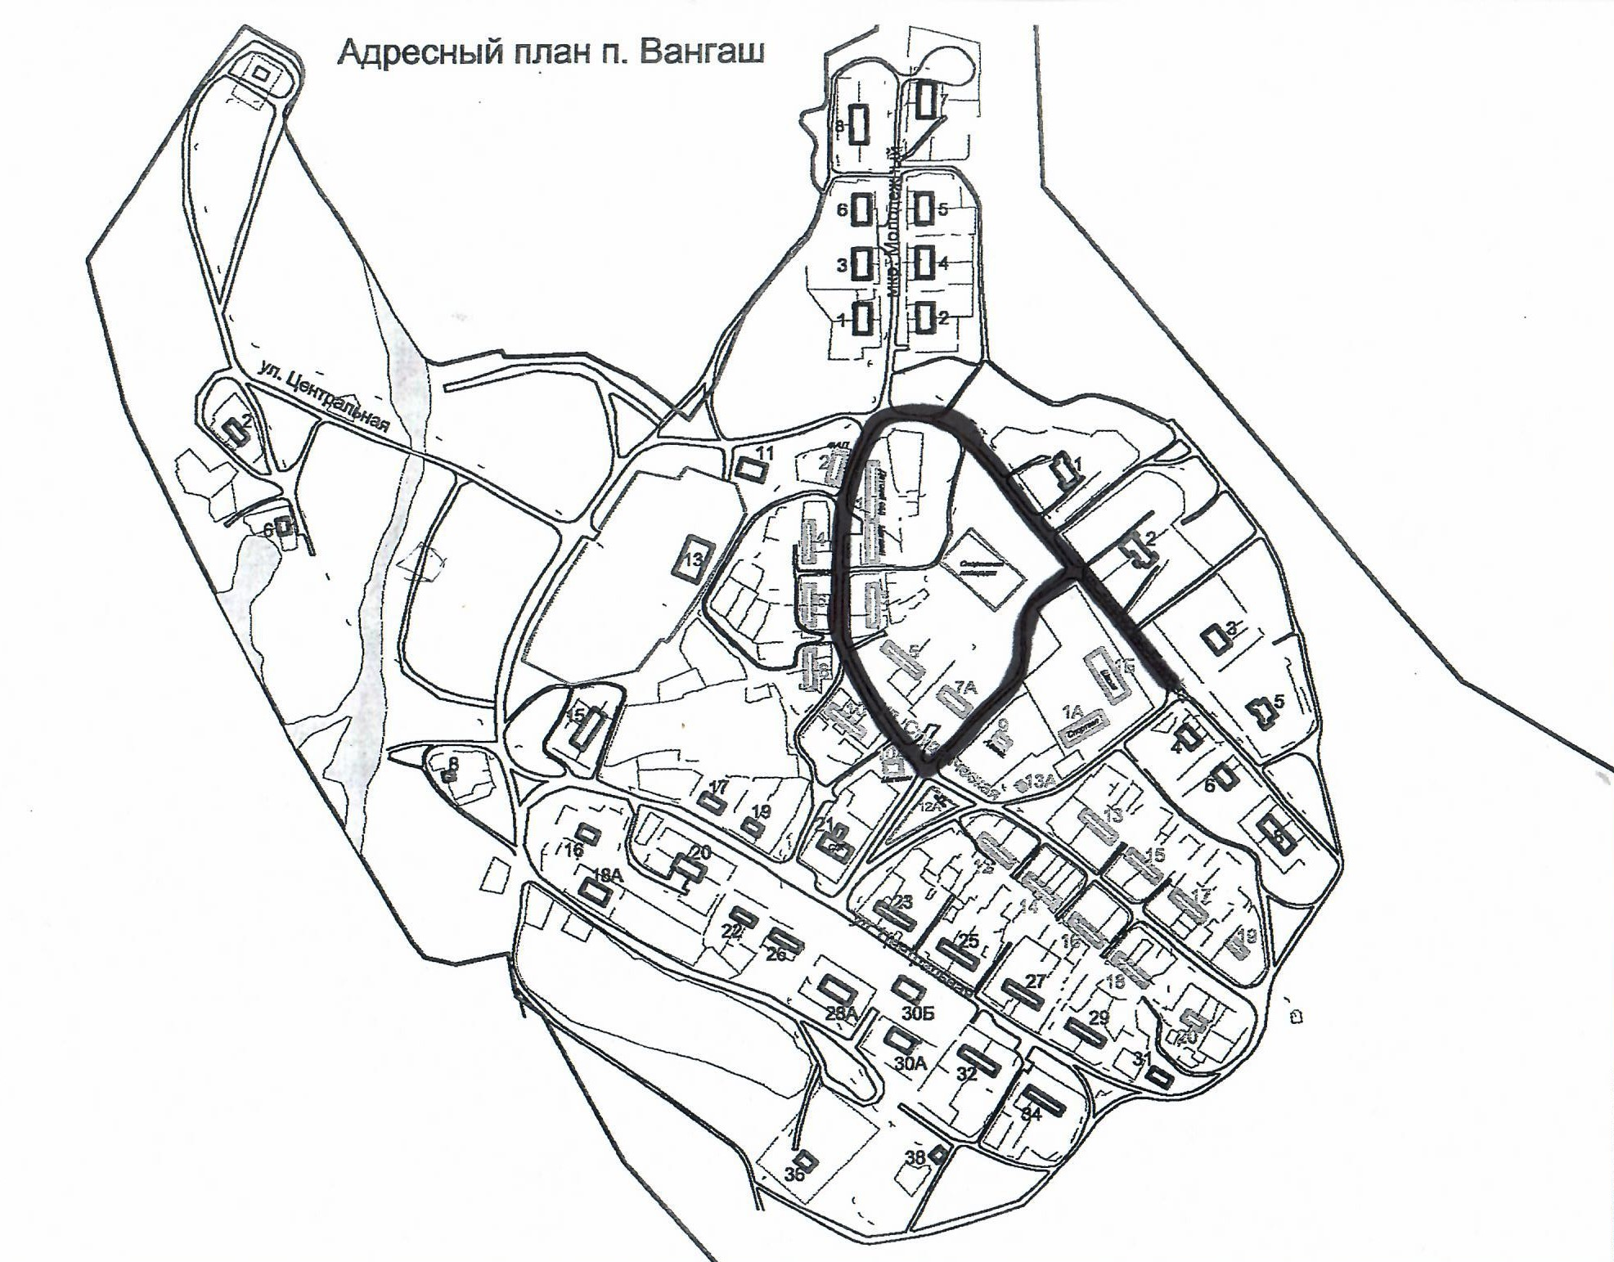

Приложение № 2
к распоряжению
администрации Северо-Енисейского района
от 11.04.2024 № 885-р

